Vybíjená 2020
okresní finále
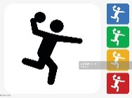
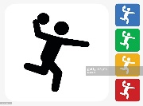
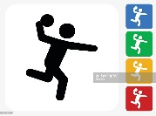
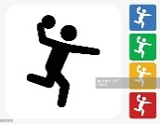

Středočeský kraj, ZŠ Benešov, Jiráskova 888, Město Benešov,
Dům dětí a mládeže Benešov a OR AŠSK Benešov

pořádají

okresní finále ve vybíjené

1. 4. 2020 - kategorie otevřená

9:00 – 16:00 hodin

Sportovní hala ZŠ Benešov, Jiráskova 888
